# 华东师范大学软件工程学院实验报告

|  |  |  |
| --- | --- | --- |
| **实验课程**：计算机网络 | **年级**：2018级 | **实验成绩**： |
| **实验名称**：IPv4 | **姓名**：陈俊潼 |  |
| **实验编号**：③ | **学号**：10185101210 | **实验日期**：2019.11.19 |
| **指导教师**：刘献忠 | **组号**：- | **实验时间**：13:00-14:30 |

1. **实验目的**

1. 学会通过Wireshark分析ip协议

2. 了解IP数据报的组成

3. 了解IP各部分的含义

**二、实验内容与实验步骤**

**Step One: Capture a trace**

使用Wireshark捕捉数据包，并使用traceroute -I命令捕捉数据包在传输过程中经过的路由信息。

**Step Two: Inspect a trace**

在Wireshark中查看包。

**Step Three: IP Packet Structure**

辨析并绘制IP协议头的位结构。

**Step Four: Internet Paths**

绘制IP数据包在传输的过程中经由的路由器信息，并检索各个路由器的服务提供商。

**Step Three: IP Header Checksum**

了解IP协议头校验和的计算方式并手动计算一个数据包的IP校验和。

**三、实验环境**

macOS 10.5.1

Wireshark Version 3.0.6

电信宽带网络

1. **实验过程与分析**

**Step One: Capture a trace**

1. 在Options选项卡中启用Resolve network names，并勾选Wi-Fi的Promiscuous，并将过滤器filter设置成tcp port 80，点击开始按钮开始抓包：

  
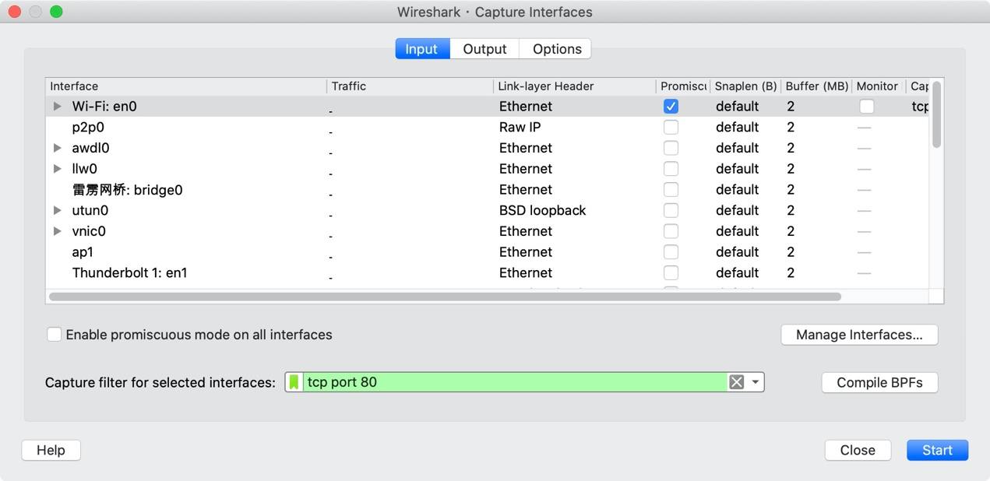

1. 打开终端，在终端中输入命令wget billc.io即可将http://billc.io/index.html下载到本地：  
     
   
2. 此时回到Wireshark并停止抓包，可以看到Wireshark内已经产生了tcp和http的数据帧：  
   
3. 停止抓包。回到终端使用命令traceroute -I billc.io并等待约两分钟，可以捕捉到数据帧的传输路径信息。其中*代表某一段分段路径没有得到服务器的响应，如果过多则服务器有错。这一部分的数据保留备用，在Step 4会用到。

**Step 2: Inspect a Trace:**

在Wireshark中界面上方打开任意数据包，可以在下方看到这一帧中IP协议头的详细信息：



**Step 3: IP Packet Structure**

根据已知信息和Wireshark提供的指引，绘制IP协议头的结构如下：

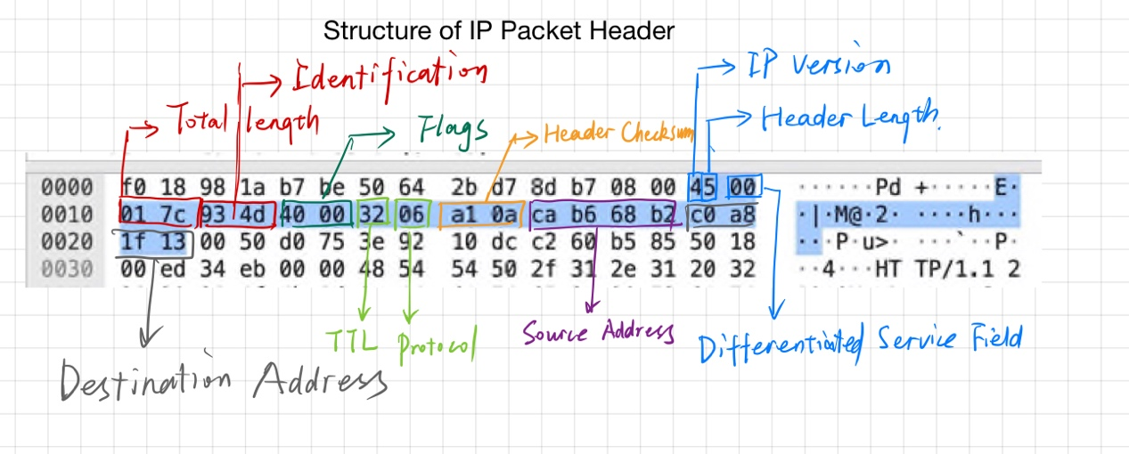

对齐整理：

|  |  |  |  |
| --- | --- | --- | --- |
| IP Version (4 bit) | Header Length (4 bit) | Diffrentiated Service Field(8 bit) | Total Length (16 bit) |
| Identification (16 bit) | | | Flags & Segement Offset (16 bit) |
| TTL (8 bit) | | Protocol (8 bit) | Header Checksum (16 bit) |
| Source Address (32 bit) | | | |
| Destination Address (32 bit) | | | |
| Optional Headers (0 – 64 bit) | | | |

对于实验手册中的问题，回答如下：

1. What are the IP addresses of your computer and the remote server?

我的计算机：192.168.31.19；服务器：202.182.104.178

1. Does the Total Length field include the IP header plus IP payload, or just the IP payload?

总长度包含了IP协议头和IP有效负载。

1. How does the value of the Identification field change or stay the same for different packets? For instance, does it hold the same value for all packets in a TCP connection or does it differ for each packet? Is it the same in both directions? Can you see any pattern if the value does change?

在同一个数据报中的不同分段的标识是相同的。如果一个数据报没有分段，则不同数据报的标识也会不同。

1. What is the initial value of the TTL field for packets sent from your computer? Is it the maximum possible value, or some lower value?

初始值为64，为最大值。

1. How can you tell from looking at a packet that it has not been fragmented? Most often IP pack- ets in normal operation are not fragmented. But the receiver must have a way to be sure. Hint: you may need to read your text to confirm a guess.

观察Don’t fragment位是否被设置成了1。



1. What is the length of the IP Header and how is this encoded in the header length field? Hint: notice that only 4 bits are used for this field, as the version takes up the other 4 bits of the byte. You may guess and check your text.

IP协议头的第5-8位Header Length即为协议头的长度。这4位的十进制值域为5-15，5代表没有额外可选的协议头，即长度为20字节；为15为最大长度，最多为60字节。

**Step 4: Internet Paths**

查看之前使用traceroute -I billc.io命令的输出数据：



根据输出信息绘制Internet Path：

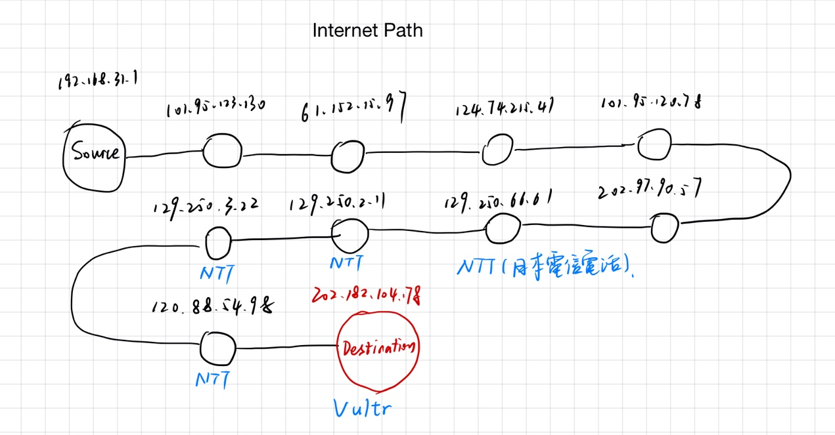

其中，经查询可以发现第一个具有域名的路由器IP地址（129.259.66.61）为日本NTT通信公司骨干网。



**Step 5: IP Header Checksum**

任意挑选一个长度为20的IPv4协议头，划分为10个16比特的字段:



使用macOS自带的计算器编程模式计算Internet Checksum。需要注意在计算校验和的时候，需要把最高位的值去掉并作为最低位重新相加，最终计算得到的值为



校验和正确。

1. **实验结果总结**

通过本次实验，我了解到了IP协议头的详细结构并能知道每一部分结构所代表的含义。除此之外，通过尝试绘制Internet Path，我认识到一个数据包是怎样经过多个路由器的传送而最终到达目标计算机的。最后，通过手动计算校验和，我了解到了校验和计算的原理，并认识到这一过程在计算机网络中的重要性。同时，由于Checksum只能发现错误而不能纠正错误，所以这更证实了IP协议是一种不可靠、无连接的尽最大努力保证传输正确的协议。

**六、附录**

无